Yhdenvertaisen kulttuurin puolesta ry:n ja Kulttuuria kaikille -palvelun vuosikertomus 2020
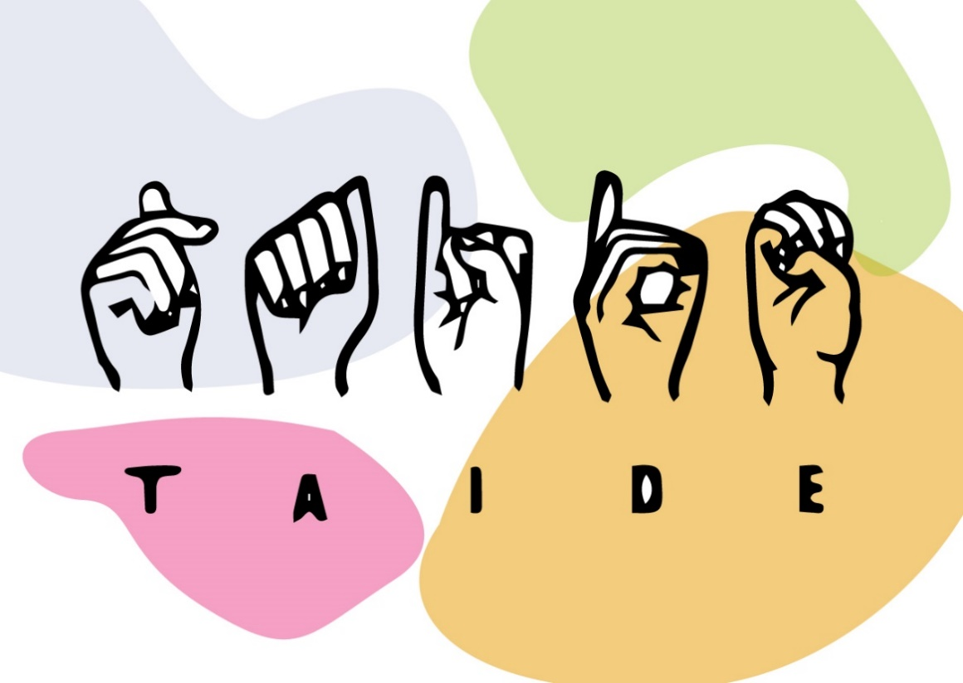



Sisällys
Poikkeuksien ja yhteistyön vuosi 2020 3
Uutta 5
Toiminnan arviointi ja palautteen kerääminen 5
Asiantuntijana kentällä 6
Konsultointi 6
Kouluttaminen 7
Kulttuuripoliittinen vaikuttaminen 8
Saavutettavuuskartoitukset 8
Seminaarit ja muut tapahtumat 8
Työryhmät ja yhteistyöverkostot 12
Palvelu viestii 13
Sähköpostilista 13
Verkkosivut 13
Sosiaalinen media 14
Verkkosivu-uudistuksia 14
Medianäkyvyys, esimerkkejä 15
Julkaisut 15
Kulttuuria kaikille -palvelu työnantajana 15
Henkilöstö 15
Kop kop, mitä kuuluu, saako häiritä? – Työhyvinvoinnista 16
Naurujoogasta vallan väärinkäytön tunnistamiseen 17
Yhdistyksen hallitus 18
Talous 19
Varsinainen toiminta ja hankkeet 19
Varsinainen toiminta 19
Hankkeet 21
Avaus 2.0 – Toimijasta mentoriksi 21
Kaikukortti kaikuu 21
Matkalla 22
Haetut hankkeet 23
Sisäinen kehittämistyö 23
Yhdenvertaisuus- ja tasa-arvosuunnitelma 23
Sisäisen hallinnon kehittäminen 24
Kaikukortin tukipalvelun vakiinnuttaminen 24

Kannen kuva: Taide. Tekijä: Kristina Vasileva. Matkalla-hankkeen kuvitusta.

Poikkeuksien ja yhteistyön vuosi 2020
Vuosi 2020 oli monien poikkeuksien ja muutosten vuosi. Olemme onnistuneet haastavasta vuodesta huolimatta useimmissa tavoitteissamme. Siitä iso kiitos kuuluu sekä innostuneelle henkilöstöllemme että laajalle yhteistyöverkostollemme!

Kulttuuri- ja taideala ovat saaneet valtavia iskuja koronapandemian aikana. Yhdistyksemme talous on toistaiseksi hyvä, ja esimerkiksi koulutuksillemme on ollut kasvavaa kysyntää. Monen muun kulttuuritoimijan kanssa jaamme kuitenkin huolen siitä, että alan tulevaisuus näyttää kutistuvien Veikkauksen voittovarojen äärellä epävarmalta. Yhdenvertainen taide ja kulttuuri ovat sivistyneen yhteiskunnan peruspilareita. Yhdenvertaisuuden parempi toteutuminen ehkäisee eriarvoisuutta ja auttaa luomaan yhteenkuuluvuutta. Sitä olisi esimerkiksi se, että kulttuuripalveluiden henkilöstörakenne olisi moninaisempi jokaisella tasolla tekijästä kokijaan.

Yhdenvertaisuuden eteen on yhä paljon tehtävää. Taiteen ja kulttuurin kentältä kantautui myös viime vuonna huolestuttavaa viestiä syrjinnästä. Cuporen Avaus-hankkeessamme (Cuporen, Globe Art Point ry:n ja Kulttuuria kaikille -palvelun yhteishanke) tekemän tutkimuksen mukaan ulkomaalaissyntyisten taide- ja kulttuurialan ammattilaisten kokemukset syrjinnästä ovat yleisiä, eivätkä suomen kielen osaaminen, Suomesta saatu tutkinto tai edes suomalainen nimi/kansalaisuus takaa yhdenvertaista kohtelua. Rasismista ja rakenteellisesta rasismista täytyy puhua myös kulttuurialalla, jotta epäoikeudenmukaisia rakenteita voi purkaa. #BlackLivesMatter-liike nosti myös Suomessa keskustelun antirasismi-työskentelyn tärkeydestä valtavirtaan. Erilaisille moninaisuuskoulutuksille on tarvetta. Olemme mainostaneet Avaus-hankkeessamme koulutettuja moninaisuusagentteja ja tiedossamme on, että osa heistä on saanut työtilaisuuksia kulttuuritoimijoiden tukemiseen. Yhteistyötämme moninaisuusagenttien kanssa tulisi syventää vielä enemmän ja systemaattisemmin, ja toivommekin heille lisää työtilaisuuksia.

Vammaisena tai viittomakielisenä on ammattimaiseksi taiteilijaksi pääsy varsin haastavaa ja usein mahdotonta. Matkalla-ponnistushankkeessamme pureuduimmekin edistämään vammaisten ja viittomakielisten taiteilijoiden asemaa esimerkiksi oppilaitosyhteistyön ja rahoittajien tapaamisten kautta. Haemme hankkeelle jatkoa.

Mekin yritimme katsoa paremmin peiliin ja kehittää eri tavoin omaa yhdenvertaisuusosaamistamme. Opiskelimme esimerkiksi antirasismiin ja saavutettavuuteen liittyviä työkaluja ja jaoimme niitä tiedoksi toisillemme. Olemme edistäneet digilain mukaisesti sitä, että verkossa jaettava materiaali on saavutettavaa. Kehitimme rekrytointiamme yhdenvertaisuus- ja tasa-arvo suunnitelmamme mukaisesti moninaisempaan suuntaan, mutta meillä on vielä tekemistä siinä, että henkilöstömme olisi moninaisempi. Olemme yrittäneet kuunnella tarkoin eri vähemmistöjä ja olemme tehneet myös vuonna 2020 yhteistyötä lukuisten yhdenvertaisuutta ajavien tahojen kanssa. Yhteistyössä on mahtavaa voimaa! Joskus ajattelen, että meidän äänemme voisi kentällä olla vielä voimakkaampi. Näemme kuitenkin muutoksen tuulia ja iloitsemme kaiken kokoisista askelista, joita taiteen ja kulttuurin kentällä tapahtuu yhdenvertaisuuden nimissä.

Koronan lisäksi ja siitä huolimatta ilmastokriisi etenee. Yhdenvertaisuuden eteen työskentely on erityisen tärkeää haastavina aikoina, ja se ei saa jäädä kriisien jalkoihin. Korona näyttää leviävän näennäisen tasapuolisesti, mutta samoin kuin ilmastokriisi myös korona iskee voimakkaimmin valmiiksi heikommassa asemassa oleviin ihmisiin. Yhdenvertaisuuden parempi toteutuminen voi olla myös ekologisesti kestävää. Yhdenvertaisuutta ja kestävää kehitystä koskevat tavoitteet voisivat kulkea paremmin käsi kädessä, myös meidän ajattelussamme.

Kulttuuri on parhaimmillaan aineetonta kuluttamista ja laajemmin katseltuna tuloerä. Kulttuurin ei pitäisi olla veikkausvoittojen varassa monestakaan eri syystä, joten tulevissa kunnallisvaaleissa kannustan suuntaamaan katseen taiteen ja kulttuurin mahdollisuuksiin edistää yhteistä hyvää, yhdenvertaisesti. Kaikukortti-toiminnassa haluamme jatkossakin edistää sitä, että kulttuuri olisi kaikkien, myös heikossa taloudellisessa tilanteessa olevien ihmisten saatavilla.

Koronan sävyttämä vuosi on ollut kaikille hetkittäin hyvinkin raskas. Olen yrittänyt nostaa työhyvinvoinnin keskiöön, ja sen osalta meillä näyttää pääosin oikein hyvältä. Tehtäviä on ajoittain ollut liikaa, esimerkiksi koska henkilöstöä oli edelliseen vuoteen verrattuna keskimäärin huomattavasti vähemmän. Työmäärän rajaaminen ja voimavaroista huolehtiminen on tärkeää, se antaa tilaa unelmoinnille ja luovalle ajattelulle.

Lämmin kiitos kaikille yhdistyksemme jäsenille, uudelle puheenjohtajallemme ja muulle hallituksellemme sekä yhteistyökumppaneille menneestä vuodesta. Voimia ja valoa alkaneeseen vuoteen!

Helsingissä olohuoneessani helmikuun pakkasilla 2021
Mira Haataja, vs. toiminnanjohtaja

Uutta
Yhdistyksen hallituksen toiveesta kokeilemme tänä vuonna ensimmäistä kertaa tiiviimpää vuosikertomusta, johon nostamme toimintamme merkittävimpiä tapahtumia.

Toimintasuunnitelmassamme lupasimme, että vuonna 2020 Kulttuuria kaikille -palvelu panostaa toiminnassaan erityisesti Kaikukortin kehittämiseen ja levittämiseen, vammaisten sekä ulkomaalaissyntyisten taiteilijoiden ja kulttuuriammattilaisten yhdenvertaisten työskentely- ja osallistumismahdollisuuksien tukemiseen, yhdenvertaisuussuunnitelmien tekemisen tukemiseen, lastenkulttuurikentän saavutettavuusosaamisen edistämiseen, kulttuuripoliittiseen vaikuttamiseen sekä oman toiminnan yhdenvertaisuuden ja sisäisen hallinnon kehittämiseen.

Vuonna 2020 uutta olivat esimerkiksi Matkalla-ponnistushanke, vammaishistorian klinikat museoille ja Kaikukortin omat verkkosivut. Uutta vuosikertomuksessa on paitsi muoto, myös pohdinta työhyvinvoinnista.

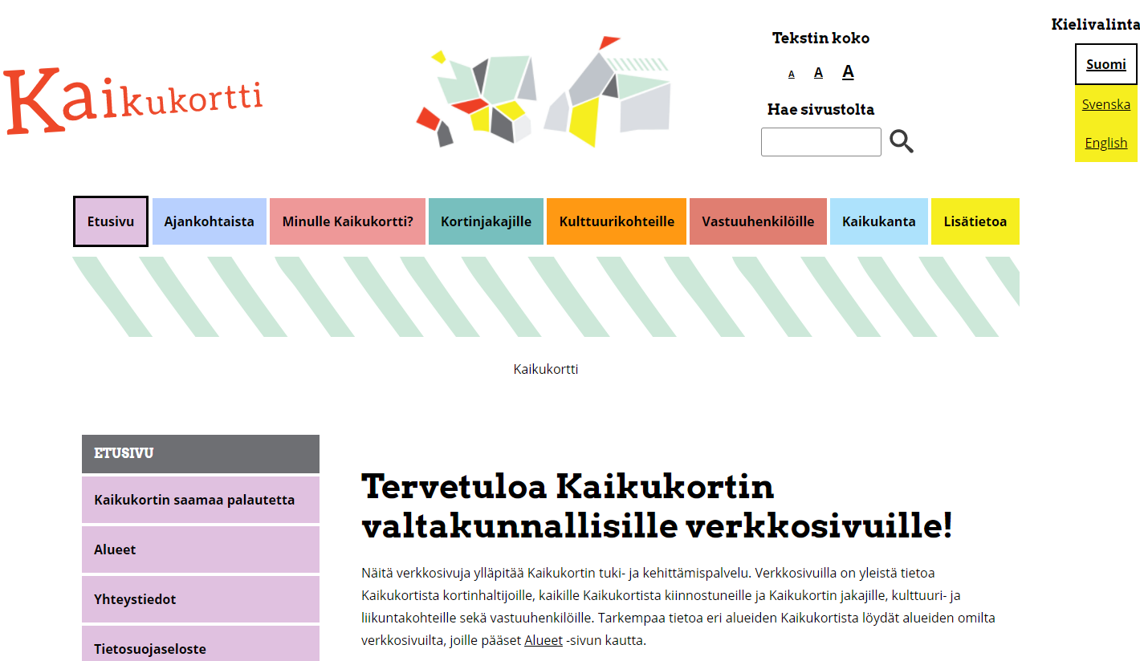
Uuden Kaikukortti.fi-sivuston etusivu.

Lisää edellä mainituista aiheista ja monista muista toimintamme kohokohdista vuonna 2020 kerrotaan seuraavissa luvuissa. Vuosikertomus ja laajempi epävirallinen dokumentti ”Historiankirjoihin: mitä kaikkea teimme 2020” ovat saatavilla verkkosivuillamme osoitteessa kulttuuriakaikille.fi/
tietoa_meista_yhdenvertaisen_kulttuurin_puolesta_ry_vuosikertomukset.

Toiminnan arviointi ja palautteen kerääminen
Kulttuuria kaikille -palvelu arvioi toimintaansa monin tavoin. Palvelu on kerännyt palautetta järjestelmällisesti kaikista omista seminaareistaan ja muista tilaisuuksistaan palautelomakkeen kautta. Tämän lisäksi palvelu pyytää aina palautetta tilaajalta Kulttuuria kaikille -palvelun tekemistä kartoituksista ja muista tilaustöistä. Palvelun verkkosivulla voi antaa lisäksi palautetta verkkosivujen saavutettavuudesta.

Palvelulla on ollut sekä määrällisiä että laadullisia tavoitteita toiminnalleen. Palvelun kannalta tärkeimmät määrälliset mittarit ovat seminaarien ja tapahtumien kävijät, koulutusten osallistujat, tilattujen konsultaatioiden ja koulutusten määrä ja vertailu aiempiin vuosiin. Mittaamme palvelun tunnettuutta, tavoittavuutta, asiantuntemuksemme arvostusta. Mittaamme palautelomakkeilla myös kävijöiden ja osallistujien tyytyväisyyttä ja koulutusten hyödyllisyyttä. Mittaamme myös viestinnän onnistumista, viestintään liittyviä mittareita ovat esimerkiksi verkkosivujen kävijämäärät, uutiskirjeen tilaajamäärät ja somen seuraajamäärät. Yksi määrällinen tavoite on saada riittävästi myyntituloja sekä avustuksia tai apurahoja. Tärkeimpänä laadullisena tavoitteena on yhdenvertaisuuden toteutuminen palvelun kaikessa toiminnassa, jota mittaamme mm. yhdenvertaisuussuunnitelmassa asetettujen tavoitteiden seurannalla, saadulla palautteella. Kysymme esimerkiksi palautelomakkeissa saavutettavuudesta ja moninaisuudesta.

Lisäksi yhdistyksen hallitusten kokoukset ja vuosikokous sekä eri hankkeiden ohjausryhmät ovat olleet oman toiminnan arvioinnin tukena. Myös henkilöstön työhyvinvoinnin seuranta on tärkeä mittari, ja sitä seurattiin vuonna 2020 esimerkiksi sekä henkilökohtaisissa Kop kop mitä kuuluu, saako häiritä? -tapaamisissa että Työterveyden tuottamassa Pulssi-kyselyssä.

Arvioinnin kehittäminen, kuten tavoitteiden arviointimittarien sitominen toimintasuunnitelmaan ja tulevaan strategiaan, voisi olla tulevaisuudessa vielä systemaattisempaa.

Asiantuntijana kentällä
Kysyntä ennallaan

Vuonna 2020 Kulttuuria kaikille -palvelu tuki saavutettavuus- ja moninaisuuskysymyksissä kymmeniä eri kulttuuri- ja myös sosiaalialan toimijoita.

Konsultointi
Toiminnan laajentuessa yhteistyö- ja konsultaatiopyynnöt ovat lisääntyneet. Osa konsultaatioista on Kulttuuria kaikille -palvelun yleishyödyllistä toimintaa, eikä niistä peritä maksua. Vuonna 2020 Kulttuuria kaikille -palvelu tuki saavutettavuus- ja moninaisuuskysymyksissä erilaisia kulttuuri- ja myös sosiaalialan toimijoita, esimerkiksi Aineen taidemuseota, Ateneumin taidemuseota, DanceAbility Finland ry:tä, Goethe-Institut Finnlandia, Helsinki Design Week & Weeklyä, Tanssiteatteri Hurjaruuthia, Itä-Suomen Tanssin Aluekeskusta, Kaapelitehdasta, Kolibrí Festivaalia, Kynnys ry:tä, Meidän festivaalia, Museovirastoa, New Theatre Helsinkiä, Poliisimuseota, Orimattilan kirjastopalveluita, Ruisrockia, Suomen jazzliitto ry:tä, Suomen taide / taide.art -sivustoa, Taidekoti Kirpilää, Taiteen edistämiskeskusta, Tanssin tiedotuskeskusta, WIFT Finlandia ja Zodiak – Uuden tanssin keskusta. Esimerkkinä mainittakoon, että kommentoimme Taideyliopiston strategiaa ja tasa-arvo- ja yhdenvertaisuussuunnitelmaa.

Kouluttaminen
Seminaarien ja paneelikeskusteluiden määrä oli koronavuonna aiempaa huomattavasti pienempi. Palvelu piti silti yli 20 koulutusta vuonna 2020.

Palvelun henkilökunta on kouluttanut, luennoinut, ohjannut työpajoja ja moderoinut paneelikeskusteluita muun muassa taiteen ja kulttuurin tasa-arvosta ja yhdenvertaisuudesta, moninaisuudesta, yhdenvertaisuussuunnittelusta, Kaikukortti-toiminnasta, saavutettavasta viestinnästä, saavutettavista verkkosivuista ja digitaalisista palveluista.

Esimerkkejä palvelulta tilatuista koulutuksista:

Kulttuuria kaikille -palvelun asiantuntija Outi Salonlahti ja moninaisuusagentti Anna Litewka-Anttolainen toteuttivat Kansallisoopperan ja -baletin johtoryhmälle moninaisuuskoulutuksen kahdessa osassa: 30.9. ja 26.10.2020.

Kulttuuria kaikille -palvelun erityisasiantuntija Sari Salovaara toteutti yhdessä yliopistotutkija Jenni Kuulialan ja Vammaisuuden vaiettu historia -hankkeen kanssa vammaishistorian klinikka-aikoja kymmenelle mukaan ilmoittautuneelle museolle. Museoita autettiin ratkaisemaan vammaishistorian tallentamiseen ja esittämiseen liittyviä kysymyksiä.

Vuonna 2020 palvelulta tilattiin erityisen monta saavutettavaan verkkoviestintään liittyvää koulutusta. Niin sanottu digipalvelulaki (laki digitaalisten palvelujen tarjoamisesta) velvoittaa monia kulttuuritoimijoita tekemään verkkopalveluista saavutettavia.

Monikielisyyden lisääminen
Monikielisyyden lisääminen taide- ja kulttuurikentällä on ollut keskeinen tavoite Kulttuuria kaikille -palvelun toiminnassa pitkään, ja sitä edistimme esimerkiksi osallistumalla kirjamessuille sekä tilaamalla blogikirjoituksia.

Kulttuuripoliittinen vaikuttaminen
Yhdenvertaisen kulttuurin puolesta ry on ollut aktiivinen toimija kulttuuripoliittisella kentällä ja kirjoittanut esimerkiksi useita lausuntoja muun muassa suunnitelmista, lakiehdotuksista sekä erilaisista ohjelmista. Palvelu alkoi myös julkaista järjestelmällisesti kaikki lausuntonsa verkkosivuillaan. Palvelu on jakanut päättäjille ja taide- ja kulttuurihallinnolle tietoa yhdenvertaisuuskysymyksistä taide- ja kulttuurikentällä sekä tukenut taide- ja kulttuurihallintoa näiden teemojen puitteissa hyvin paljon.

Palvelu myös pyrki reagoimaan ajankohtaisiin aiheisiin. Esimerkiksi #BlackLivesMatter-liikehdintä antoi pontta sille, että palvelu käänsi katseen myös omaan peiliin, kirjoitti kantaaottavan blogin ja julkaisi uuden sivun verkkosivullaan: Yhdenvertaisuus, antirasismi_ja_saavutettavuus_toiminnassamme.

Lisäksi Kulttuuria kaikille -palvelu alkoi valmistautua kunnallisvaaleihin – tavoitteena tukea kulttuuri- ja taidekentän yhdenvertaisuutta, saavutettavuutta ja moninaisuuden parempaa huomioimista sekä Kaikukortin jalkautumista.

Saavutettavuuskartoitukset
Koronarajoitusten vuonna 2020 toteutettiin pelkästään yksi viestintään rajattu kartoitus: saavutettavuuskartoitus Työväenmuseo Werstaan, Kuurojen museon ja Lenin-museon viestinnästä sosiaalisen median kanavissa, uutiskirjeissä ja painotuotteissa.

Seminaarit ja muut tapahtumat
Palvelu järjesti vuoden 2020 aikana Helsingissä kaksi (2) seminaaria, joihin oli mahdollisuus osallistua etänä.

Matkalla-hankkeen seminaarissa käsiteltiin taiteilijanuraan liittyviä mahdollisuuksia ja esteitä vammaisten ja viittomakielisten henkilöiden kohdalla. Asiantuntija- ja taiteilijapuheenvuorojen aiheita olivat esimerkiksi taidekoulutukseen pääsy, lapsen oikeus taiteeseen, taiteellisen työn rahoittaminen ja taiteilijoiden tukeminen. Seminaarissa oli paikan päällä 50 ja etänä noin 100 osallistujaa, ja tallenne oli katsottu 89 kertaa vuoden 2021 helmikuuhun mennessä. Palautteessa seminaarin järjestelyjä ja saavutettavuuden toteutumista pääasiassa kiitettiin. Seminaarin ohjelmaa pidettiin monipuolisena. Toisaalta puhujiksi kaivattiin myös uusia kasvoja ja sisältöihin enemmän unelmointia ja visioita sekä tietoa siitä, kuinka inkluusio ja moninaisuus toteutuvat käytännössä.
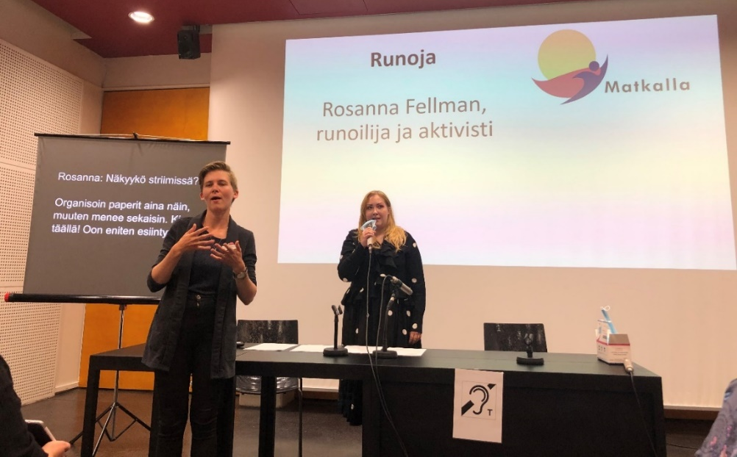
Runoilija, aktivisti Rosanna Fellman esiintymässä Matkalla-hankkeen seminaarissa Kiasmassa. Kuva: Mira Haataja.

Palvelu järjesti Avaus-hankkeen loppuseminaarin yhdessä Globe Art Point ry:n kanssa. Tavoitteena oli tuoda esiin hankkeen tulosten kautta havaintoja taiteen tekemisen edellytyksistä ulkomaalaissyntyisille taiteilijoille ja herättää keskustelua taide- ja kulttuurialan rakenteissa. Seminaarissa esiteltiin Kulttuuripolitiikan tutkimuslaitos Cuporen Avaus-hankkeessa toteutettaman ja kesällä 2020 valmistuneen tutkimuksen tuloksia ja toimenpide-ehdotuksia. Seminaarissa oli paikan päällä 52 osallistujaa, etänä 49 henkilöä, ja tallennetta oli katsottu 97 kertaa vuoden 2020 loppuun mennessä. Palautteen mukaan hanketta pidettiin tärkeänä, paneelikeskustelua pidettiin hyvin jäsenneltynä ja puhujien valintaa yhteiskunnan eri osa-alueilta kiitettiin. Palautteessa nostettiin myös esille voimakasta turhautumista siitä, että kulttuurilaitokset eivät näytä olevan valmiita muuttumaan. Osassa palautetta tuotiin esille, että olisi haluttu lisää käytännön toimenpiteitä ja ehdotuksia, miten Avaus-tutkimusraportissa nousseisiin epäkohtiin voisi puuttua.
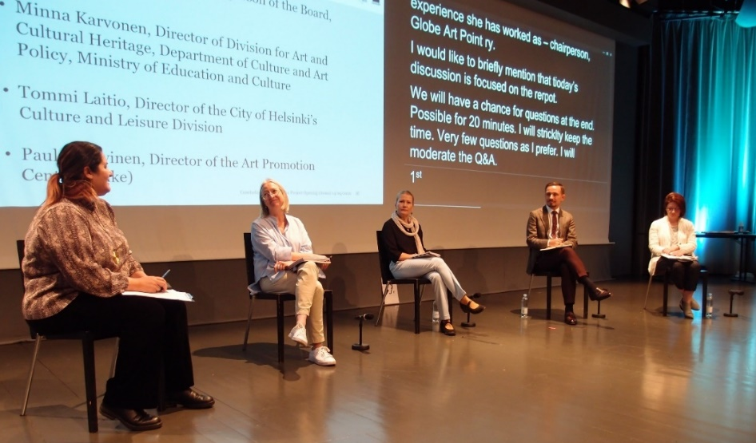
Avaus-loppuseminaarin paneelikeskustelua johti Sepideh Rahaa. Panelisteina Minna Karvonen, Paula Tuovinen, Tommi Laitio ja Ceyda Berk-Söderblom. Kuva: Outi Salonlahti.
Kulttuuria kaikille -palvelu järjesti yhdessä Kulttuurikeskus Caisan kanssa kaikille avoimen ja maksuttoman lyhytelokuvanäytöksen saamelaisten kansallispäivänä 6.2.2020 Helsingissä, Kulttuurikeskus Caisan auditoriossa.

Kulttuuria kaikille -palvelu osallistui edellä mainittujen tapahtumien lisäksi kuuden (6) festivaalin, seminaarin tai tapahtumakokonaisuuden järjestämiseen. Näitä olivat:
- Satakielikuukausi, vuosittainen monikielisyyttä juhliva jakso Kansainvälisen äidinkielen päivän 21.2. ja Maailman runouden päivän 21.3 välillä, pohjoismaissa tunnetaan nimellä Multilingual Month.
- Teatterin tiedotuskeskus TINFO julisti yhdessä Kulttuuria kaikille -palvelun, Ursa Minorin, DuvTeaternin, Globe Art Pointin ja Suomen Teatterit Stefi ry:n kanssa Inkluusiopäivän, jota vietettiin Maailman teatteripäivänä 27.3.2020.
- Kulttuuria kaikille -palvelu oli 2020 mukana järjestämässä #StopHatredNow-tapahtumaa 11.–15.5.2020 ja oli yhtenä päävastuujärjestäjänä instituutiopäivässä 11.5. Redefining standards – CALL FOR ACTIONS!
- Sateenkaarihistoriakuukautta vietettiin vuonna 2020 koko marraskuun ajan jo kolmatta kertaa. Kuukauden tavoitteena on tarkastella suomalaista historiaa ja kulttuuria hbtiq-näkökulmasta ja tallentaa niitä osaksi yhteistä kulttuuriperintöämme. Sateenkaarihistoriakuukautta koordinoi vuonna 2020 Työväenmuseo Werstas. Kulttuuria kaikille -palvelu tuki Sateenkaarihistoriakuukauden viestintää.
- Kulttuuria kaikille -palvelu oli DiDa – Disability Day Art & Action -taidefestivaalin osajärjestäjä.
- Kulttuuria kaikille -palvelu oli mukana Luckanin järjestämässä webinaarissa Inspirationsdag: Tips om tillgänglighet 7.12.2020.

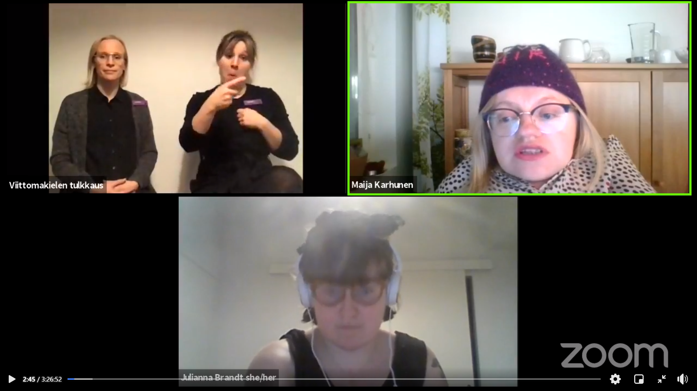
DiDan päätapahtuma pidettiin etänä Zoomissa. Kuvassa juontajat Maija Karhunen (oikealla ylhäällä) ja Julianna Brandt (alhaalla) sekä viittomakielen tulkit Jertta Kangas (vasemmalla ylhäällä) ja Katja Riihiaho Tulkkauspalvelut Mireal Oy:stä.

Kulttuuria kaikille -palvelu joutui perumaan koronatilanteen vuoksi perinteisen, kaikille avoimen Häädetään harmaus -juhlan.
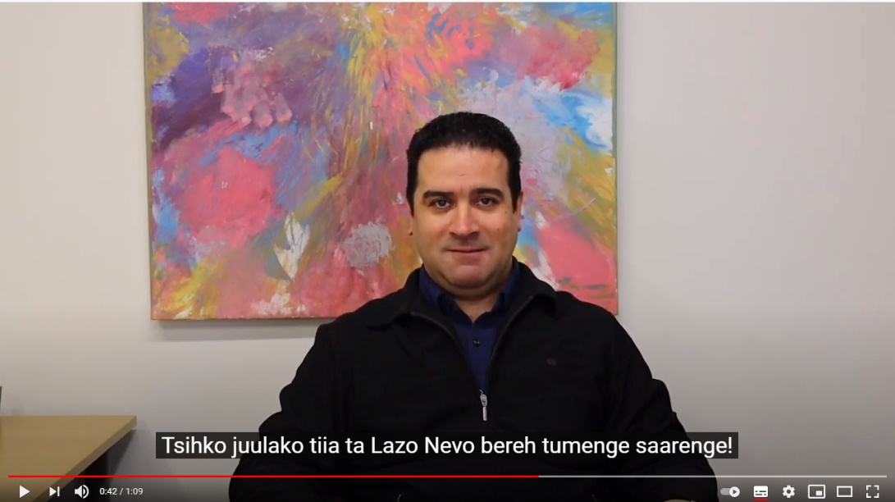
Häädetään harmaus -juhlan sijaan Kulttuuria kaikille -palvelu lähetti yhteistyökumppaneilleen videotervehdyksen vuoden lopussa. Video alkaa puheenjohtaja Mertsi Lindgrenin puheenvuorolla.

Työryhmät ja yhteistyöverkostot
Kulttuuria kaikille -palvelun henkilökunta on tehnyt aktiivisesti yhteistyötä erilaisten sidosryhmien kanssa. Palvelu oli muun muassa perustamassa valtakunnallista Kulttuurihyvinvointipoolia. Kulttuuria kaikille -palvelun henkilökunta on ollut vuonna 2020 jäseninä seuraavissa ohjausryhmissä, työryhmissä ja neuvottelukunnissa:
- Aula-työkotisäätiön Vertaistaiteilijat-hankkeen (2018–2020) ohjausryhmä (Sari Salovaara)
- Elokuvan saavutettavuusfoorumi (Outi Salonlahti)
- Kulttuuria minulle 2018–2021 -hankkeen (Varsinais-Suomen Muistiyhdistys ry) ohjausryhmä (Mira Haataja)
- Kulttuurihyvinvointipoolin ohjausryhmä (jäsen Mira Haataja, varajäsen Seppo Mallenius)
- Luckanin Tips om tillgänglighet -hankkeen ohjausryhmä (Outi Salonlahti)
- Monta polkua musiikkiin, Metropolian täydennyskoulutusohjelma musiikkialan pedagogeille, mm. moninaisuuskysymyksiä (ohjaus/sidosryhmä) (Seppo Mallenius)
- Näkövammaisten Kulttuuripalvelun osallisuustoimikunta (Outi Salonlahti)
- Opetus- ja kulttuuriministeriön asettaman Näkövammaisten kirjastoa koskevan lain uudistamistyöryhmä (Outi Salonlahti)
- Opetus- ja kulttuuriministeriön ja sosiaali- ja terveysministeriön asettaman terveyttä ja hyvinvointia edistävän taide- ja kulttuuritoiminnan yhteistyöryhmä, lyhyemmin kulttuurihyvinvoinnin yhteistyöryhmä (Taiku3), pysyvä asiantuntijajäsen Mira Haataja
- Referensgruppen för lättläst (Rita Paqvalén)
- Saavutettavaa lastenkulttuuria SATA2 -hankkeen ohjausryhmä (Aura Linnapuomi)
- Safe Haven Helsinki -ohjausryhmä (Rita Paqvalén, sijaisena Mira Haataja)
- Selkokielen neuvottelukunta (Outi Salonlahti)

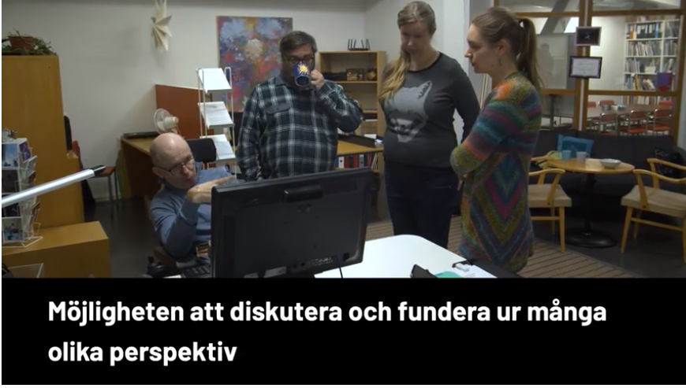
Kulttuuria kaikille -palvelu on mukana Luckanin Tips om tillgänglighet -hankkeessa. Hankkeessa on tuotettu useita saavutettavuuteen ja yhdenvertaisuuteen liittyviä videoita. Lika villkor för alla kulturutövare -videota kuvattiin Kulttuuria kaikille -palvelun toimistolla sekä DuvTeaternin ja Svenska Teaternin harjoituksissa. Kuvassa Miikka Eerola, Seppo Mallenius, Aura Linnapuomi ja Outi Salonlahti.

Palvelu viestii

Sähköpostilista
Kulttuuria kaikille -palvelun sähköpostilistalla oli vuoden 2020 lopulla 392 jäsentä. Listalle lähetettiin 88 viestiä, joista suurin osa oli Kulttuuria kaikille -palvelun uutiskirjeitä.

Verkkosivut
Palvelun verkkosivuilla julkaistiin viisi (5) suomenkielistä blogikirjoitusta vuoden 2020 aikana. Lisäksi blogiosiossa julkaistiin Maija Karhusen englanninkielinen puheenvuoro #StopHatredNow-festivaalilta.

Verkkosivun lukuja ja kävijäpiikit
- 97 233 sivun katselua (101 577 vuonna 2019)
- 34 980 käyttäjää (33 918 vuonna 2019)
- 47 121 istuntoa (46 837 vuonna 2019)
- 129 istuntoa / päivä,
- 266 sivun katseluita / päivä.
- Kävijäpiikit: työpaikkailmoitukset ja uutiset uusista työntekijöistä

Sosiaalinen media
Palvelun Facebook-sivulla oli
- noin 2490 tykkääjää ja
- 3050 seuraajaa.
Kaikukortin Facebook-sivulla oli
- 966 tykkääjää
- 1044 seuraajaa.
Multilingual Month -Facebook-sivulla oli
- 460 tykkääjää ja
- 476 seuraajaa.
Satakielikuukausi-Facebook-sivulla oli
- 810 tykkääjää ja
- 842 seuraajaa.
Matkalla-hanke: Facebookin suljettu keskusteluryhmä Vammaiset ja viittomakieliset taiteilijat & liittolaiset
- 145 jäsentä.

Verkkosivu-uudistuksia
Vuonna 2020 verkkosivua uudistettiin erityisesti saavutettavuuden ja tietosuojan kannalta. Sivustolle tehtiin päivityksiä, jotta se vastaisi WCAG 2.1 -saavutettavuusvaatimuksia A- ja AA-tasolla. Lisäksi julkaistiin saavutettavuusseloste. Tietosuojaseloste päivitettiin ja sivustolle lisättiin toiminto, jolla käyttäjä voi hyväksyä tai hylätä sivuston evästeet.

Medianäkyvyys, esimerkkejä
Tanskalainen Fagmagasinet kirjoitti pohjoismaisesta Normikriittisestä johtajuusverkostosta, jonka jäsen Kulttuuria kaikille -palvelu on: ”Kulturen trænger til et normkritisk blik”.

Ylen juttu "Suomalainen kulttuuriala syrjii ulkomaalaistaustaisia työnhakijoita – tutkija keventäisi kielivaatimuksia" kertoo Avaus-hankkeen loppuraportin tuloksista.

Julkaisut
Vuonna 2020 palvelu julkaisi omassa julkaisusarjassaan kurmancînkielisen ja soranînkielisen käännöksen raportista My Language, My Homeland. Palvelun henkilökunta on myös kirjoittanut 7 artikkelia muihin julkaisuihin.

Vuoden aikana palvelu työsti ja päivitti museoiden saavutettavuuden ja moninaisuuden tarkistuslistaa, joka julkaistaan keväällä 2021. Lisäksi palvelu kirjoitti yhden luvun Sata2-hankkeessa keväällä 2020 julkaistuun saavutettavan lastenkulttuurin oppaaseen. Avaus-moninaisuustietopaketista julkaistiin uudistettu 2. painos suomeksi ja englanniksi.

Kulttuuria kaikille -palvelu työnantajana

Henkilöstö
Vuoden aikana palvelussa oli useita henkilöstömuutoksia, joten vietimme sekä läksiäisiä että perehdyimme ja perehdytimme myös uusia työntekijöitä uusiin tehtäviin. Vuonna 2020 Kulttuuria kaikille -palvelussa työskenteli 10 henkilöä ja lisäksi yksi henkilö oli kirjoitusvapaalla:
- IT-assistentti Miikka Eerola 31.7. asti (osa-aikainen ja määräaikainen)
- Asiantuntija, Mira Haataja, vs. toiminnanjohtaja 27.4. alkaen
- Saavutettavuusasiantuntija, vs. toiminnanjohtaja Aura Linnapuomi (äitiys- ja vanhempainvapaalla 27.4. alkaen)
- Hankekoordinaattori Maija Karhunen (määräaikainen 1.3. alkaen)
- Suunnittelija Christine Langinauer (määräaikainen 31.1. asti)
- IT-koordinaattori, vs. hankejohtaja Seppo Mallenius (osa-aikainen 31.5. saakka ja määräaikainen)
- Hankekoordinaattori Marjo Oja-Kaukola (määräaikainen 1.4. alkaen)
- Toiminnanjohtaja Rita Paqvalén (kirjoitusvapaalla koko vuoden)
- Siivooja/toimistoavustaja Marjo Rasinkangas (osa-aikainen)
- Saavutettavuusasiantuntija ja hankekoordinaattori/suunnittelija Outi Salonlahti
- Erityisasiantuntija Sari Salovaara (osa-aikainen)

Kulttuuria kaikille -palvelu ostaa tieto- ja taloushallintopalvelut ulkopuolisilta toimijoilta. Kirjanpitopalvelut on ostettu tilitoimisto AAM – Tilitoimisto OY:ltä (Aira Mertjoki) ja tilintarkastuksesta vastasi Nexia Oy (Johanna Hilden). Tietohallintopalveluista vastasi Fillarikonsultti Tmi (Timi Mäkinen).

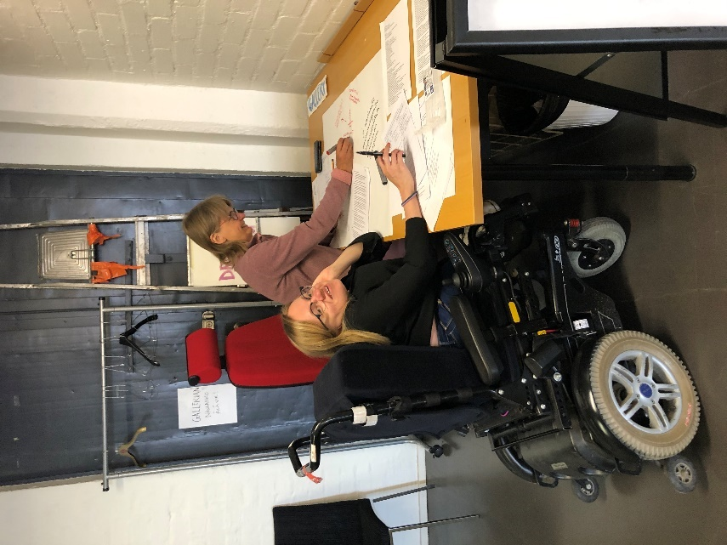
Maija Karhunen ja Sari Salovaara suunnittelemassa
toimintaa Kaapelitehtaalla. Kuva: Mira Haataja.

Kop kop, mitä kuuluu, saako häiritä? – Työhyvinvoinnista
Koronapandemia asetti uudet haasteet työhyvinvoinnille, kun toimiston väki siirtyi työskentelemään pääasiassa etänä. Vs. toiminnanjohtaja aloitti kahdenkeskiset ja viikoittaiset Kop kop, mitä kuuluu, saako häiritä? -tapaamiset henkilöstön kanssa. Syksyllä 2020 palvelu järjesti kaksi ryhmätyöohjausta. Myös epämuodollisia tapaamisia lisättiin kolme kertaa viikossa toistuneiden kahvittelujen ja/tai taukojumppien parissa.

Työterveyden työpaikkaselvityksen mukaan palvelun työhyvinvointi on erittäin hyvällä mallilla. Työ palvelussa koetaan mielekkäänä ja arvojen mukaisena. Palvelun työilmapiiri ja johtaminen saivat selvityksessä erinomaiset arviot, mutta ajoittaiseen liian suureen työmäärään tulee kiinnittää huomiota samoin kuin hyvän ergonomian varmistamiseen etätöissä. Vs. toiminnanjohtaja aloitti mm. työkuormittumisen ehkäisemiseksi liikennevalomallin ylitöiden tai työtuntien vajeen seuraamiseksi ja toimenpiteiden avuksi. Puhuimme myös tärkeän pääomamme suojelemisesta, aivoterveydestä. Etätyöergonomian kehittäminen oli yksi syksyn tavoite, ja tuloksena esimerkiksi koko henkilöstölle hankittiin vastamelukuulokkeet.

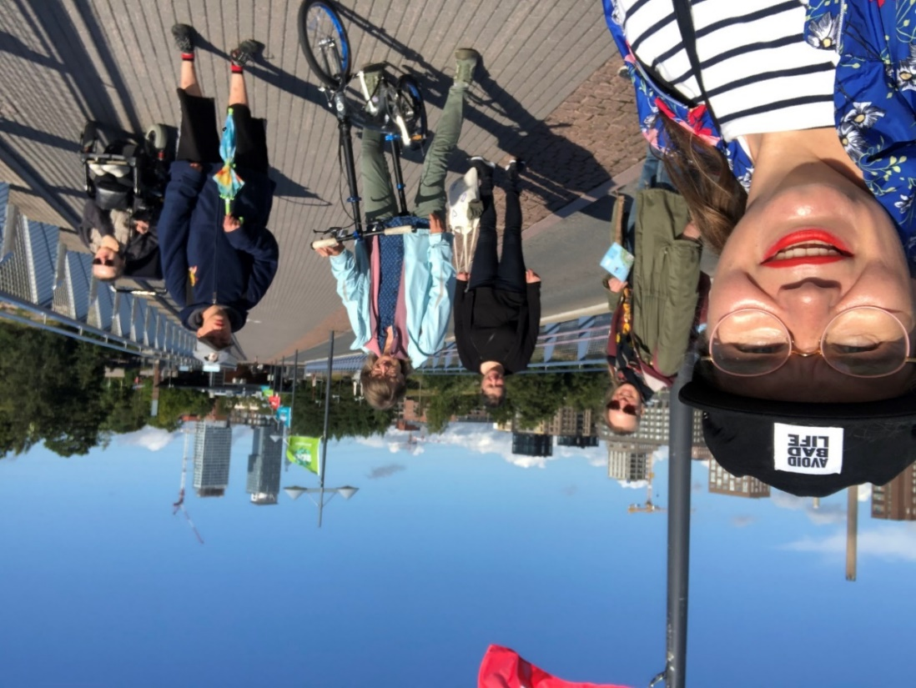
Virkistyspäivänä elokuussa uskaltauduttiin koronasta huolimatta
Korkeasaareen. Kuva: Mira Haataja.

Naurujoogasta vallan väärinkäytön tunnistamiseen
Henkilöstön toiveesta tilasimme poikkeusoloja keventämään viiden kerran naurujoogakurssin nauruohjaaja Noora Västiseltä.
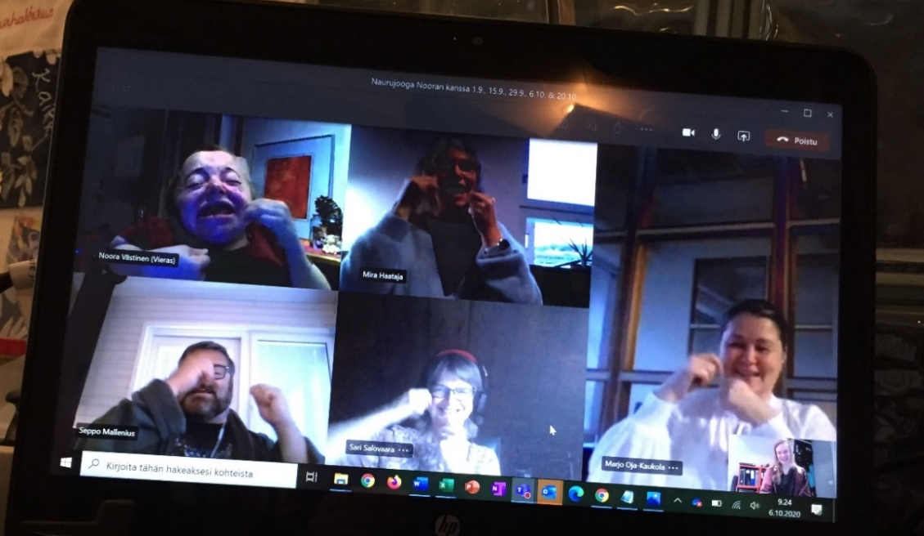
Noora Västinen ohjaa naurujoogaa, teekuppiharjoitus meneillään.
Osana yhdenvertaisuus- ja tasa-arvosuunnitelman toteuttamista palvelu tilasi Ekvalitalta vallan väärinkäyttö -koulutuksen. Palvelun työntekijät osallistuivat lisäksi moniin kulttuurialan saavutettavuutta ja moninaisuutta sekä kulttuurihyvinvointia koskeviin seminaareihin ja tilaisuuksiin kuulijoina.

Yhdistyksen hallitus
Vuonna 2020 Yhdenvertaisen kulttuurin puolesta ry:n puheenjohtajana toimi muusikko Mertsi Lindgren ja varapuheenjohtajana Roger Renman (Kansalaisopistojen liitto KoL). Muut hallituksen jäsenet olivat Mikko Karvinen (Teatterin tiedotuskeskus TINFO), Johanna Mattila (Kulttuuriyhdistys Suomen Eucrea ry), Saara Oranen (Lukukeskus ry), Sepideh Rahaa (Globe Art Point ry), Tuuli Rajavuori (Suomen museoliitto ry) ja Elin Sundell (Föreningen Luckan rf). Hallituksen varajäseninä toimivat Anna Keto (Föreningen Luckan rf, Sundellin varajäsen, jäi pois opintovapaan vuoksi 3.9.2020), Sanni Purhonen (Kulttuuriyhdistys Suomen Eucrea ry, Mattilan varajäsen), Jaana Simula (Globe Art Point ry, Rahaan varajäsen) ja Viljami Wiirilinna (Kansalaisopistojen liitto KoL, Renmanin varajäsen).

Nykyinen hallitus valittiin vuosikokouksessa 2020. Vanha ja uusi hallitus kokoustivat vuoden 2020 aikana kuusi (6) kertaa. Kokouksista yksi oli yhdistetty hallituksen kokous ja järjestäytymiskokous.

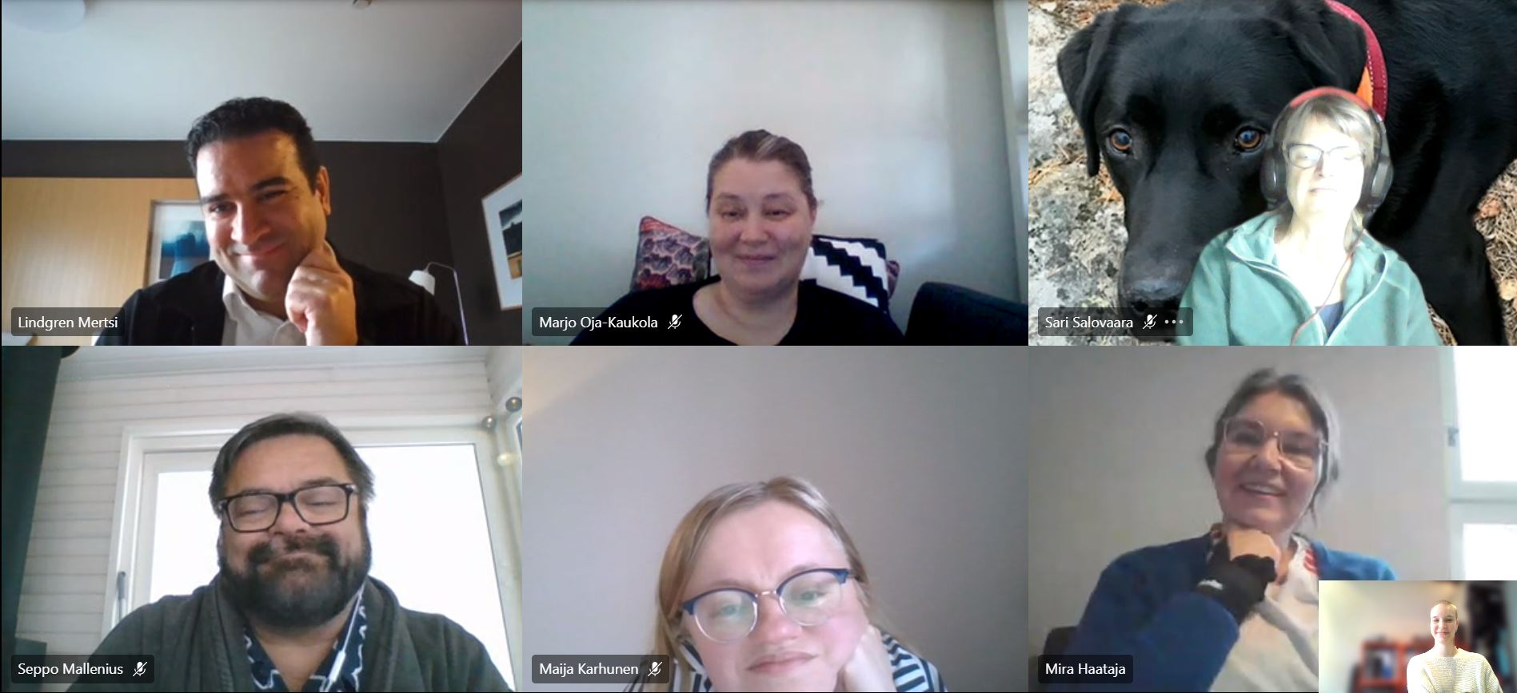
Henkilöstö tapasi puheenjohtaja Mertsi Lindgrenin etäyhteydellä marraskuussa.

Talous
Opetus- ja kulttuuriministeriö on vuodesta 2003 alkaen ollut Kulttuuria kaikille -palvelun toiminnan pääasiallinen rahoittaja. Vuonna 2020 ministeriön yleisavustus Yhdenvertaisen kulttuurin puolesta ry:n varsinaiseen toimintaan oli 288 000 euroa. Opetus- ja kulttuuriministeriön tuen lisäksi Kulttuuria kaikille -palvelu on rahoittanut varsinaista toimintaansa myös muilla hankeavustuksilla, maksullisilla asiantuntijapalveluilla sekä luentopalkkioilla.

Yleisavustuksen lisäksi opetus- ja kulttuuriministeriö tukee yhdistyksen toimintaa hankkeille myönnettyjen erityisavustusten kautta. Vuoden 2020 aikana Kulttuuria kaikille -palvelun hanketoimintaan käytettiin 78 237,71 euroa, josta käytettiin 43 137,23 euroa Kaikukortti kaikuu -hankkeelle (opetus- ja kulttuuriministeriön myöntämä hankeavustus), ja 3534 euroa hankkeelle Avaus 2.0 – Toimijasta mentoriksi (opetushallituksen myöntämän avustuksen loppurahat). Matkalla – Mentorointi ja portinvartijavalmennus vammaisten taiteentekijöiden urapolkujen kirittäjiksi -ponnistushanke rahoitettiin Koneen Säätiön vuoden 2019 haussaan myöntämällä 40 000 euron avustuksella, josta 8433,69 euroa käytetään vielä tammi-helmikuun aikana vuonna 2021.

Varsinainen toiminta ja hankkeet

Varsinainen toiminta

Yhdenvertaisen kulttuurin puolesta ry on vuonna 2013 rekisteröity yhdistys, joka edistää taide- ja kulttuurialan saavutettavuutta sekä moninaisuuden huomioimista kulttuurikentällä. Yhdistyksen toiminta on valtakunnallista, ja sen jäseninä on 19 taide- ja kulttuurialan yhdistystä ja kattojärjestöä.

Yhdistyksen tavoitteena on, että kaikilla olisi yhdenvertaiset mahdollisuudet hakeutua taiteen tekijöiksi ja tuottajiksi ja että erilaiset yleisöt tulisivat huomioiduiksi taide- ja kulttuuripalvelujen suunnittelussa ja tarjonnassa. Yhdistyksen visiona on Suomi, jossa kaikilla on mahdollisuus osallistua moninaiseen kulttuurielämään. Tavoitteidensa toteuttamiseksi yhdistys ylläpitää valtakunnallista Kulttuuria kaikille -palvelua.
Kulttuuria kaikille -palvelu on valtakunnallinen toimija, joka osallistuu sekä kotimaisen että kansainvälisen tiedon kartuttamiseen, verkostojen rakentamiseen sekä yhdenvertaisuuteen, saavutettavuuteen ja moninaisuuteen liittyvien suunnitelmien laatimiseen.

Kulttuuria kaikille -palvelun varsinaista toimintaa toteutetaan suurin osin opetus- ja kulttuuriministeriöstä saadulla yleisavustuksella. Varsinaiseen toimintaan kuuluvat konsultoinnit ja neuvonta, luennot, julkaisujen ja ohjemateriaalien tuottaminen sekä koulutusten ja seminaarien järjestäminen yhteistyössä erilaisten toimijoiden kanssa. Viestintä on myös tärkeä varsinaisen toiminnan muoto. Palvelu tarjoaa kentän toimijoiden käyttöön maksutta tietoa muun muassa verkkosivujensa kautta (www.kulttuuriakaikille.fi) ja ylläpitää sähköpostilistaa, jolla tiedotetaan taide- ja kulttuurikentän saavutettavuuteen ja moninaisuuteen liittyvistä ajankohtaisista asioista. Kaikukortin tuki- ja kehittämispalvelusta tuli vuoden 2020 alusta pysyvä osa Kulttuuria kaikille -palvelua (yksi henkilötyövuosi). Palvelu kehittää Kaikukorttia sekä valvoo ja tukee Kaikukortin käyttöä valtakunnallisesti.

Varsinaisen toiminnan lisäksi osa Kulttuuria kaikille -palvelun toiminnasta toteutetaan hankemuodossa. Hankkeet kustannetaan hankerahoituksella.

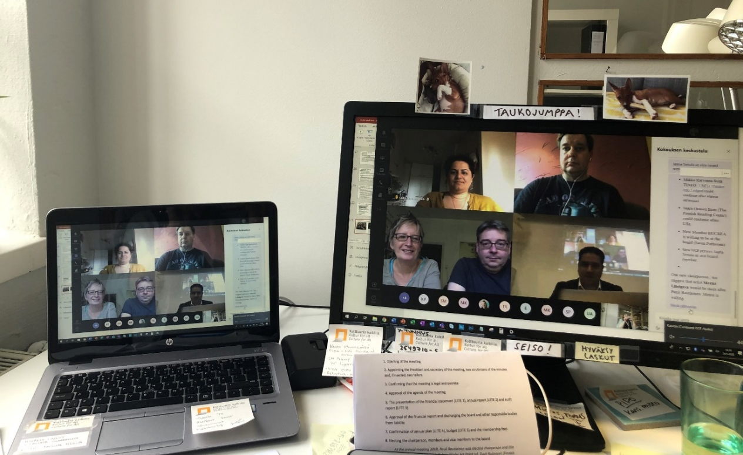
Vuosikokous järjestettiin toukokuussa hybridinä: muutama ihminen Kulttuuria kaikille -palvelun toimistolla ja loput etäyhteydellä.

Hankkeet
Kolme hanketta
- Avaus 2.0 – Toimijasta mentoriksi

- Kaikukortti kaikuu -hanke (11/2017–2/2021).

- Matkalla marginaalista valtavirtaan – Mentorointi ja portinvartijavalmennus vammaisten taiteentekijöiden urapolkujen kirittäjiksi.

Avaus 2.0 – Toimijasta mentoriksi
- Hankkeen tavoitteena oli tukea ulkomaalaissyntyisten ja -taustaisten taiteilijoiden ja kulttuurialan työntekijöiden osallisuutta suomalaisella taide- ja kulttuurikentällä. Hankkeen pääasialliset yhteistyökumppanit olivat Globe Art Point (G.A.P) ry ja Kulttuuripolitiikan tutkimuskeskus Cupore. Opetushallituksen rahoittama Avaus-hankkeen jatkohanke jatkui vuoden 2020. Palvelu tuotti vuonna 2020 moninaisuusagenteista esitteen moninaisuusagentteja esittelevään osioon palvelun verkkosivulle sekä tulostettuna jaettavaksi. Hankkeen loppuseminaari pidettiin 14.9. Ateneum-salissa yhteistyössä Globe Art Point ry:n kanssa.

Kaikukortti kaikuu
Kaikukortin tuki- ja kehittämispalvelun henkilötyövuosiresurssin lisäksi Kaikukorttia kehitettiin hankkeessa. Hankkeen tavoitteena oli levittää Kaikukorttia uusille alueille, mallintaa Kaikukortin valtakunnallista tukipalvelua sekä kehittää Kaikukortin rekisteröintiä, kirjaamista ja tilastointia. Kulttuuria kaikille -palvelussa tehtiin Kaikukortin uudet verkkosivut valmiiksi kevään 2020 aikana, ja valtakunnalliset Kaikukortti.fi-sivut julkaistiin kesäkuussa 2020.

Vuoden 2020 aikana Kaikukortti oli käytössä ja kokeilussa noin 30 paikkakunnalla Espoosta Rovaniemelle alueiden väestömäärän ollessa jo noin miljoona. Kaikukortin vuoden 2019 valtakunnalliset tilastoyhteenvedot ovat saatavilla Kaikukortti-verkkosivuilla.

Kaikukorttijärjestelmään luotiin valtakunnallinen tietokanta, Kaikukanta, johon rekisteröidään kaikkien Kaikukortti-asiakkaiden demografiset tiedot sekä kulttuuri- ja liikuntakohteiden ja opistojen kirjaamat Kaikukorttien käyttötiedot. Kaikukantaa oli tarkoitus pilotoida jo kesällä 2020, mutta koronatilanteen vuoksi pilotointi siirtyi vuodenvaihteeseen 2020–2021.
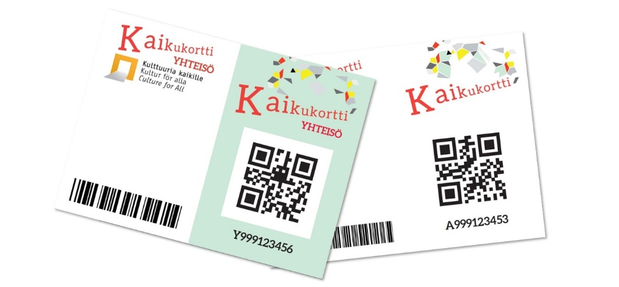
Uudenmalliset yhteisön ja asiakkaan Kaikukortit, joihin lisättiin QR-koodi sekä Code 39 -standardin mukainen viivakoodi, joiden avulla Kaikukortin tunnus voidaan syöttää Kaikukantaan ilman, että tunnusta täytyy kirjoittaa käsin.

Matkalla
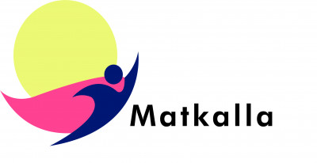
Palvelu toteutti ponnistushankkeen Matkalla marginaalista valtavirtaan – Mentorointi ja portinvartijavalmennus vammaisten taiteentekijöiden urapolkujen kirittäjiksi (3–9/2020 sekä 11/2020–2/2021). Hankkeen taustalla oli tieto siitä, kuinka vammaisten ja viittomakielisten ammattimainen toimiminen taide- ja kulttuurialalla Suomessa on vähäistä, haasteellista ja usein käytännössä lähes mahdotonta. Tavoitteeksi oli asetettu valmistella malleja, joilla vammaisia ja viittomakielisiä taiteilijoita voitaisiin tukea ja toisaalta joilla taidekentän toimijoita voitaisiin kouluttaa vammaisuuden kysymyksistä. Mallien varsinaiseen toteutukseen haetaan jatkorahoitusta.

Hankkeessa kartoitettiin Suomessa ja kansainvälisesti toimivia taiteilijoiden tukemisen malleja ja keinoja, joilla taidealan yhdenvertaisuutta on edistetty eri maissa tai toisten vähemmistöryhmien kohdalla. Niiden pohjalta suunniteltiin sitä, kuinka vammaisten ja viittomakielisten urapolkuja voidaan edistää. Hankkeessa luotiin laajat verkostot taiteilijoiden, mentoroinnin asiantuntijoiden ja taiteen alan portinvartijarooleissa toimivien kanssa ja saatiin näkyvyyttä vammaisten taiteilijoiden kysymyksille.

Haetut hankkeet
Kulttuuria kaikille -palvelu haki syksyllä 2020 rahoitusta Kaikukortti 2.0 -hankkeelle opetus- ja kulttuuriministeriöltä, mutta sai kielteisen päätöksen.

Palvelu haki Koneen Säätiöltä neljän vuoden jatkorahoitusta Koneen Säätiön v. 2020 haussa, mutta rahoitusta ei myönnetty.

Palvelu haki syksyllä 2020 rahoitusta opetus- ja kulttuuriministeriöltä Moninaisuusagentti 2 -koulutukselle. Myönteinen päätös tuli ennen joulua. Syksyllä 2021 alkavan hankkeen pääyhteistyökumppanit ovat alustavasti Globe Art Point ry ja Ruskeat tytöt.

Sisäinen kehittämistyö

Yhdenvertaisuus- ja tasa-arvosuunnitelma
Palvelun yhdenvertaisuus- ja tasa-arvosuunnitelman painopisteet vuodelle 2020 olivat henkilökunnan koulutus syrjinnän tunnistamisessa ja syrjintään puuttumisessa sekä perehtyminen turvallisemman tilan periaatteisiin. Ekvalitan vallan väärinkäyttö -koulutuksen lisäksi palvelu vei eteenpäin luonnosta turvallisemman tilan periaatteista. Lisäksi palvelun viestintäsuunnitelmaa päivitettiin ja tuettiin Kaapelitehtaan henkilökuntaa Kaapelitehtaan tilojen esteettömyyden parantamisessa.

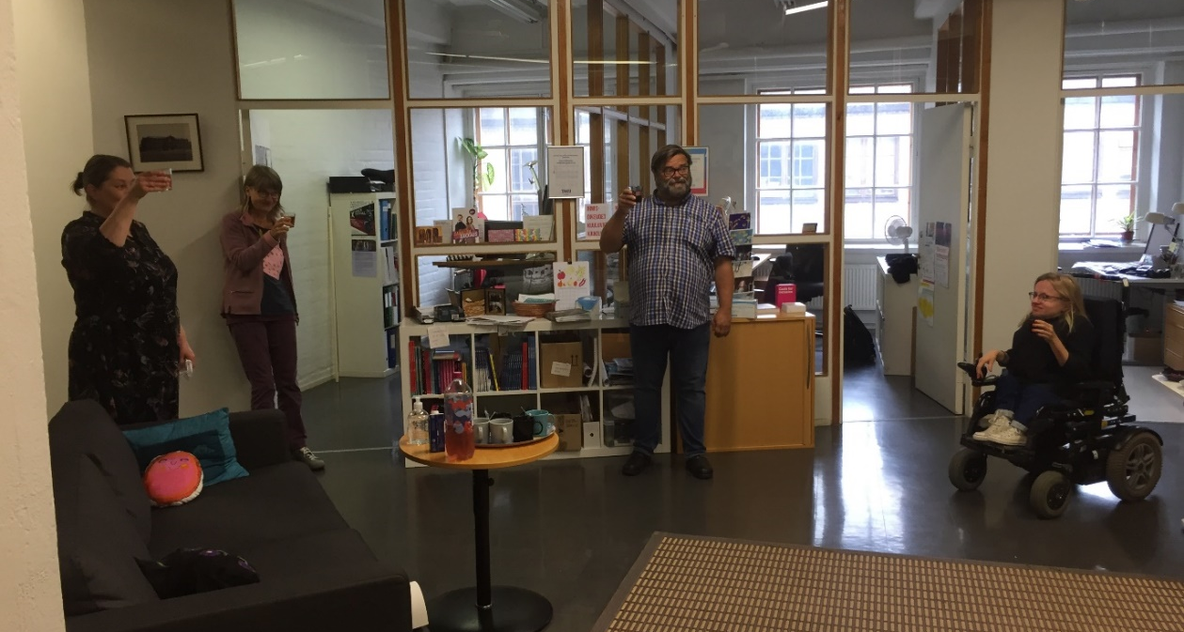
Henkilöstö suunnitteli 3.9. vuoden 2021 toimintasuunnitelmaa. Toimistolle uskallettiin kokoontua turvaväleillä. Kuva: Outi Salonlahti.

Sisäisen hallinnon kehittäminen
Vuoden aikana on suunnitelman mukaisesti yhtenäistetty palvelun perustoiminta-avustuksen ja mahdollisten hankkeiden budjetointia ja sujuvoitettu taloushallintoon ja talousseurantaan liittyviä prosesseja. Palvelun ensimmäistä palkkausjärjestelmää on kehitetty eteenpäin yhdessä yhdistyksen hallituksen kanssa, mutta työ on kesken, sillä prosessi on osoittautunut vaativammaksi kuin mitä alun perin ajateltiin.

Palvelun oli tarkoitus aloittaa verkkosivuston uudistuksen valmistelu. Kokonaisuudistukseen ei ollut resursseja, mutta sivuston saavutettavuutta kehitettiin ja lisäksi laadittiin suunnitelma muille pienemmille uudistuksille.
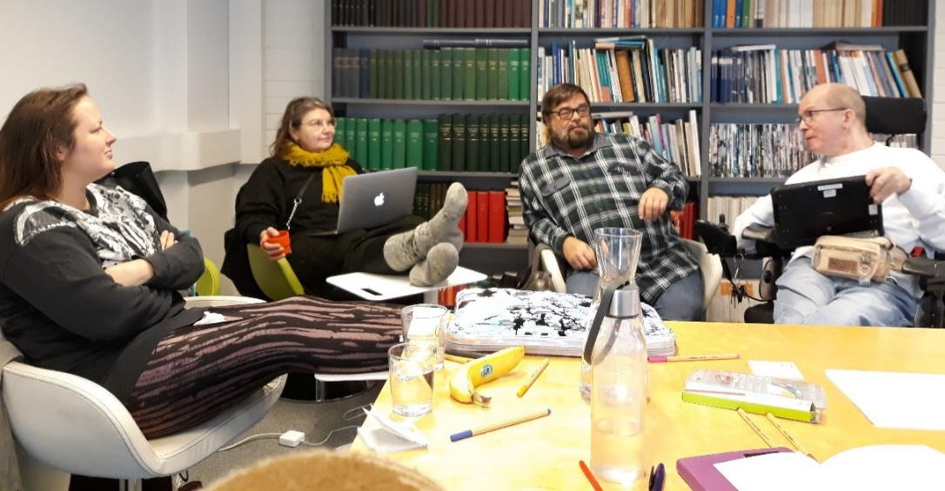
Henkilöstö vetäytyi tammikuussa Soste ry:n tiloihin miettimään uutta
palkkajärjestelmää. Kuva: Outi Salonlahti.

Kaikukortin tukipalvelun vakiinnuttaminen
Kaikukortin tuki- ja kehittämispalvelusta tuli vuoden 2020 alusta pysyvä osa Kulttuuria kaikille -palvelua (yksi henkilötyövuosi). Palvelu kehittää Kaikukorttia sekä valvoo ja tukee Kaikukortin käyttöä valtakunnallisesti. Kaikukortti kiinnostaa, ja Kaikukortin leviämiseksi valtakunnalliseksi malliksi kiinnostuneille alueille on hyvät edellytykset. Palvelu näkeekin mieluusti Kaikukortin mukana tulevissa hyvinvointialueissa osana kulttuurihyvinvointipalveluita.

Kaikukortin tuki- ja kehittämispalvelun yksi henkilötyövuosi on tärkeä, mutta pieni resurssi. Tavoitteena oli löytää pysyvämpi rahoitus Kaikukortin valtakunnalliselle sähköiselle tilastointijärjestelmälle ja sen kuukausimaksuille, Kaikukortin levittämiselle uusille alueille sekä valtakunnalliseen viestintään ja Kaikukortin kehittämiseen, kuten kortin digitalisoinnin, verkkokoulutuksen ja ohjemateriaalien kehittämiseen. Kaikukannan pilotoinnin siirtyminen koronan vuoksi vaikutti siihen, että ratkaisut Kaikukannan tulevista kustannuksista ovat yhä ratkaisematta. Kaikukortti-toiminta on kevyt hallinnaltaan, mutta tarvetta tilastointi- ja viestintäresurssille olisi yhä. Käytännössä, ilman lisärahoitusta, Kaikukortin tukipalvelu tukee Kaikukortti-alueita hyvin kevyesti, koostaa tilastot käsin ja tekee yhteistyötä Kaikukortista kiinnostuneiden ja Kaikukortti-kokeilua valmistelevien alueiden kanssa rajallisin resurssein.

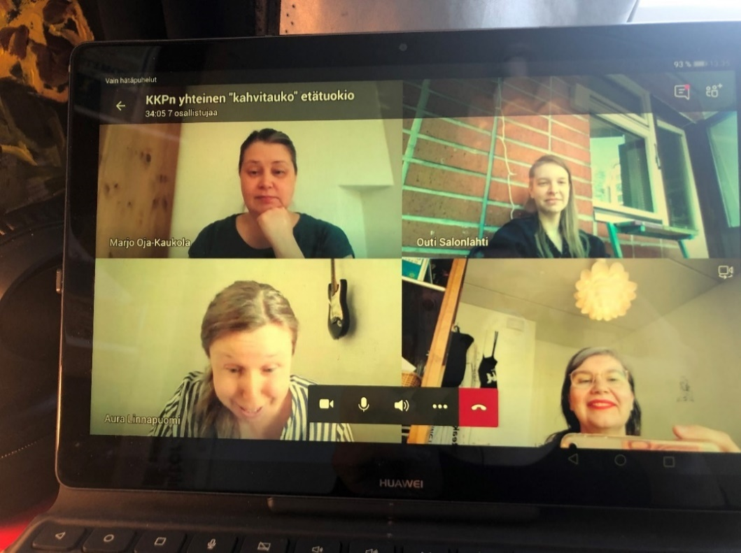
Toiminnanjohtajan sijaisena vielä alkuvuoden 2020 toiminut Aura Linnapuomi (alhaalla vasemmalla) lausuu runon kahvitauolla huhtikuussa 2020.

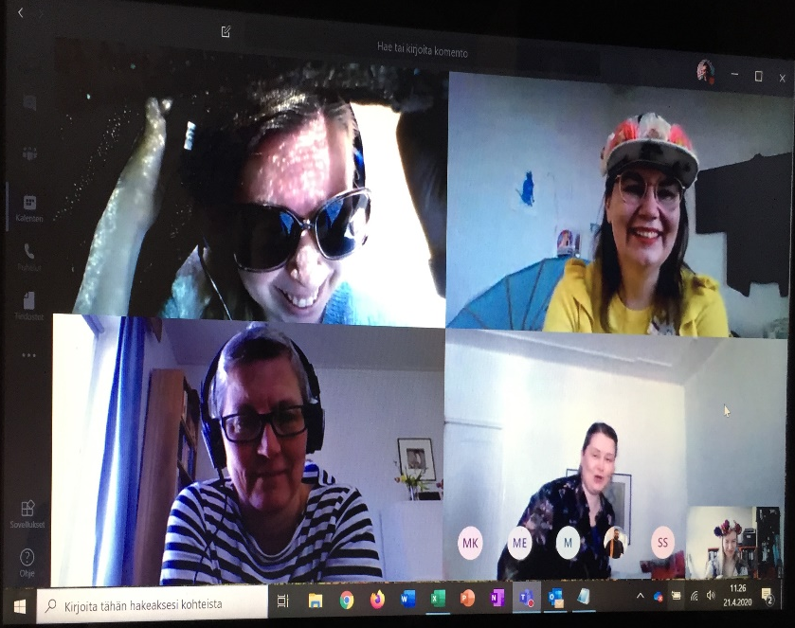
Aura Linnapuomin (ylhäällä vasemmalla) huhtikuiset läksiäiset, joihin myös työvapaalla oleva Rita Paqvalén (alhaalla vasemmalla) osallistui.

Lahtinen, Mäenpää, Karri ja Kurlin Niiniaho (2020). Avaus. Ulkomaalaissyntyisten taide- ja kulttuurialan ammattilaisten asema Suomessa. Cuporen verkkojulkaisuja 63. Kulttuuripolitiikan tutkimuskeskus Cupore. Saatavilla: www.cupore.fi/fi/julkaisut/cuporen-julkaisut/avaus.
Esimerkiksi näin: uusi alasivu yhdenvertaisuus,_antirasismi_ja_saavutettavuus_toiminnassamme.
Cupore esitti Avaus-hankeen tutkimusraportissaan, että tarvitaan lisää koulutusta ja ohjausta tuottamaan ymmärrystä syrjiviä toimintatapoja luovista rakenteista ja käytännöistä ja kaikkia taide- ja kulttuurilaitoksia kehotetaan laatimaan yhdenvertaisuussuunnitelma ja arvioimaan rekrytointikäytäntöjään yhdenvertaisuuden näkökulmista. Tutkimus esitti myös, että OKM:n tulisi kehittää VOS-järjestelmään taloudellisia kannustimia ja että ulkomaalaissyntyisten ja rodullistamista kokeneiden taiteen ammattilaisten näkökulma on tärkeää sisällyttää tutkimukseen jatkossa (Lahtinen, ym. 2020, 120–121).
Yhdenvertaisen kulttuurin puolesta ry:n jäsenet ovat vuonna 2020 Deutsch-Finnischer Verein für Inklusive Kulturarbeit e.V. (Saksalais-suomalainen inklusiivisen kulttuurityön yhdistys), Finland Festivals ry, Globe Art Point ry, Kansalaisopistojen liitto KoL, Kulttuuriyhdistys Suomen EUCREA ry, Föreningen Luckan rf, Lukukeskus ry, Sirkuksen tiedotuskeskus, Suomen elokuvasäätiö, Suomen kirjastoseura ry, Suomen kulttuuritalot ry, Suomen lastenkulttuurikeskusten liitto, Suomen museoliitto ry, Suomen Sinfoniaorkesterit ry, Suomen Taiteilijaseura, Suomen Teatterit ry, Taiteen perusopetusliitto TPO, Teatterikeskus ry ja Teatterin tiedotuskeskus TINFO.

